ΟΙΚΟΣ ΔΗΜΟΠΡΑΣΙΩΝ ΨΑΘΑΡΗΣ
Τριακοστή Δεύτερη Δημοπρασία Κυπριακών και Ελλαδικών Έργων Τέχνης
Παρουσίαση: 28 – 30 Νοεμβρίου 2022, Ξενοδοχείο Κλεοπάτρα, Λευκωσία
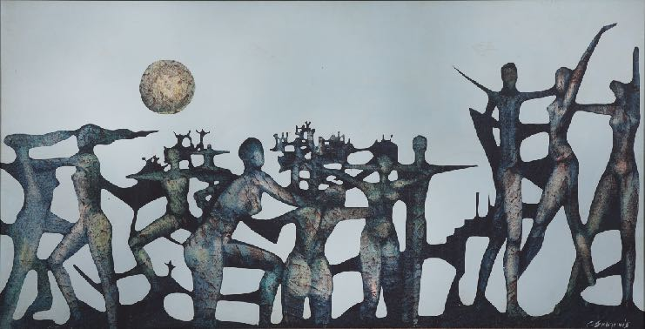
Δημοπρασία: Τετάρτη 30 Νοεμβρίου 2022, 7:00 μ.μ., Ξενοδοχείο Κλεοπάτρα, Λευκωσία Γ.Σκοτεινός, Περίοδος τερακότας, 1969 (αρ.κατ.14)
ΔΕΛΤΙΟ ΤΥΠΟΥ
Ο οίκος δημοπρασιών Ψαθάρης συγκέντρωσε για ακόμα μία φορά μια πλούσια συλλογή έργων τέχνης που θα παρουσιαστεί στο ξενοδοχείο Κλεοπάτρα από τις 28 μέχρι τις 30 Νοεμβρίου, στα πλαίσια της 32ης δημοπρασίας. Η συλλογή περιλαμβάνει πέρα από 130 έργα Κύπριων και Ελλήνων καλλιτεχνών καθώς και μια αξιοσημείωτη επιλογή χαρτών της Κύπρου.
Η δημοπρασία θα ανοίξει με υδατογραφίες, 2 αιγυπτιακά τοπία του Σπυρίδωνα Σκαρβέλη και μια όψη της υπαίθρου της Κέρκυρας του Άγγελου Γιαλληνά. Το σχετικά μεγάλο έργο του Γιαλλινά κινείται σε μια θερμή χρωματικά μπαλέτα που αποδίδει με φρεσκάδα του ειδυλλιακό τοπίο του νησιού. Ιδιαίτερα εδιαφέρουσα και σημαντική, είναι και η υδατογραφία που παρουσιάζεται στον κατάλογο της δημοπρασίας με αριθμό 8. Πρόκειται για ένα πρώιμο έργο του Στέλιου Βότση που παρουσιάστηκε στην έκθεση του νέου, τότε καλλιτέχνη στη Λάρνακα το 1949. Το έργο φιλοτεχνήθηκε το 1948, πριν αναχωρήσει ο καλλιτέχνης για τις σπουδές του στην Αγγλία. Η σπανιότητα και η ποιότητα του έργου το καθιστούν άξιο προσοχής. Μετά την εν λόγω υδατογραφία, ο κατάλογος της δημοπρασίας παρουσιάζει άλλα 5 έργα του Λαρνακέα ζωγράφου.

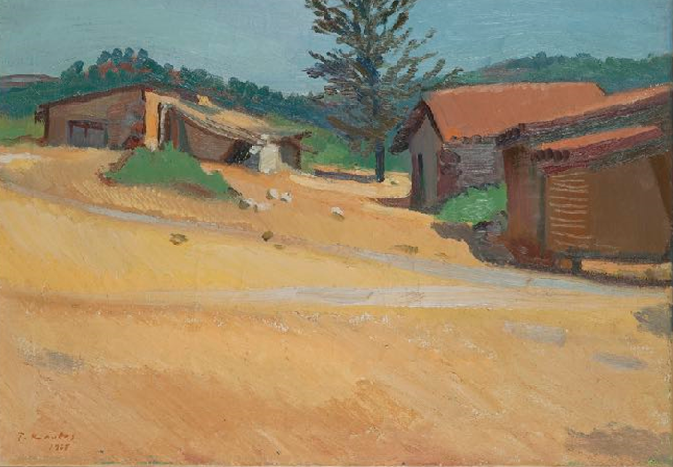
Τ. Κάνθος, Χαμόσπιτα, 1968 (αρ. κατ. 73)

Άλλες τρεις υδατογραφίες υπογραμμίζουν την σημασία αυτής της τεχνικής σε χαρτί. Πρόκειται για δύο έργα του Κώστα Οικονόμου, το Αλώνισμα είναι πρώιμο έργο, του 1948, ενώ τα Ρόδια του 2000. Η τρίτη υδατογραφία είναι του Τηλέμαχου Κάνθου και φέρει τίτλο Καρυδιά με σκιές. Είναι έργο του 1941 και αποδίδει την υφή του τοπίου μέσα από την γνωστή χρωματική ευαισθησία του καλλιτέχνη. Έργο του Κάνθου συναντούμε και στον αριθμό 73 του καταλόγου. Τα Χαμόσπιτα είναι έργο του 1968, λάδι σε καμβά, που απεικονίζει τρία αγροτικά κτίσματα σε μια κοιλάδα που χρυσίζει μετά το θέρισμα του καλοκαιριού και που περιβάλλεται από τα πράσινα πεύκα της περιοχής της Άλωνας, γενέτειρας του καλλιτέχνη. Το έργο παρουσιάστηκε στην έκθεση που εγκαινίασε την ιστορική Γκαλερί Αργώ το 1970 και δημοσιεύτηκε στον κατάλογο της εν λόγω έκθεσης. Του ίδιου καλλιτέχνη, παρουσιάζονται και 3 χαρακτικά που περίτεχνα γράφουν την οδύνη του κυπριακού λαού.

Άξια προσοχής είναι, μεταξύ άλλων, τα δυο έργα του Γιώργου Σκοτεινού που προτείνει στο κοινό της η 32ης δημοπρασία Ψαθάρη. Πρόκειται για δυο έργα μετασουρεαλισμού το Αρχαϊκό VI του 1973 και το Περίοδος Τερακότας του 1969. Τα έργα του Σκοτεινού αποτελούν συμβολικές συνθέσεις και βαθιές ανησυχίες του καλλιτέχνη που εκφράζονται εικαστικά με την ιδιαίτερη τεχνική του.
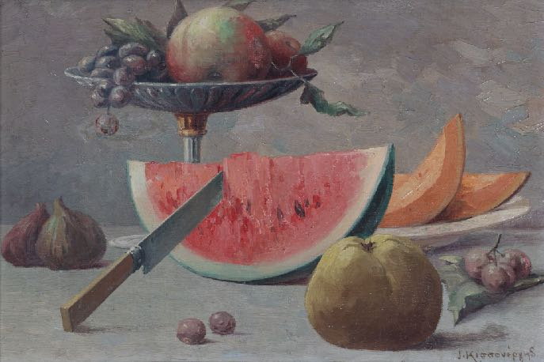
Ι. Κισσονέργης, Σύνθεση (αρ.κατ.24)

Το φιλότεχνο κοινό θα έχει την ευκαιρία να δει σπάνια και ιδιαίτερα έργα, και σε αυτή την δημοπρασία του οίκου Ψαθάρη, όπως την Νεκρή φύση με καρπούζι και μπουκάλα του Ανδρέα Λαδόμματου, έργο του 1969. Ακόμα πιο σπάνια είναι η νεκρή φύση του Ιωάννη Κισσονέργη. Τιτλοφορείται Σύνθεση και παρουσιάζει ένα τραπέζι με φρούτα του ύστερου καλοκαιριού, καρπούζι, πεπόνι, σύκα, σταφύλι και κυδώνι. Δε βλέπουμε συχνά νεκρές φύσης του καλλιτέχνη αλλά αναγνωρίζουμε σε αυτήν τα γλυκά, παστέλ χρώματα, της παλέτας του καθώς και την γνωστή του μεταφυσική αποτύπωση του φωτός και των όγκων. Άλλες τρεις νεκρές φύσης προσθέτουν ένα ιδιαίτερο χρώμα στην συλλογή της δημοπρασίας. Η Σύνθεση με φρούτα του Ι. Οικονόμου, έργο του 1907, η Σύνθεση του Γιώργου Μαύροϊδη, έργο του 1980, Το Βάζο με λουλούδια και μήλα του Περικλή Πανταζή και η Σύνθεση με φρούτα του Στας Παράσχου. Τα έργα του Πανταζή και Οικονόμου εντάσσονται στην κλασική αποτύπωση νεκρών φύσεων του δεύτερου μισού του 19ου αιώνα, το έργο του Πανταζή και έχει εκδοθεί σε δύο γνωστά βιβλιογραφικά εγχειρίδια. Συνέχεια αυτής της αισθητικής αποτελούν οι δυο νεκρές φύσεις του Έκτορα Δούκα. Το έργο του Μαυροϊδη που αναφέραμε, γράφει με αδρές πινελιές ένα φυτό σε γλάστρα ενώ το έργο ενώ η σύνθεση του Παράσχου δηλώνει μια διάχυτη χαρμονή καθώς η συνθετική και χρωματική ευφυία του καλλιτέχνη διεγείρει τα αισθητήρια των φιλότεχνων.
Παρόμοια διάθεση προκαλεί το φως από το μικρών διαστάσεων περίτεχνο έργο του Πολυκλείτου Ρέγκου του 1925. Το Εξοχικό στη Μύκονο, όπως τιτλοφορείται το έργο, παρουσιάζει ένα μικρό λευκό σπίτι με καμινάδα και μπλε παράθυρο βυθισμένο στα χρώματα του ουρανού, της πέτρας και των φυτών με μια ζωγραφιά υφή χαρακτηριστική του Ρέγκου.
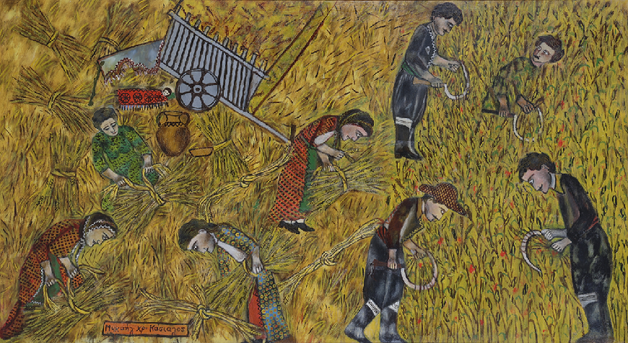
Εξέχουσα θέση στον κατάλογο της δημοπρασίας κατέχει, χωρίς αμφιβολία, το έργο του Μιχαήλ Κάσιαλου τόσο για την ποιότητα όσο και για το περιεχόμενό του. Το Θέρος εντάσσεται στα έργα του καλλιτέχνη που περιγράφουν σκηνές της καθημερινή ζωής της κυπριακής υπαίθρου των μέσων του 20ού αιώνα. Όπως και σε άλλα έργα του ίδιου χαρακτήρα, ο ζωγράφος, με το ιδιαίτερο του ύφος, αναφέρεται στις λεπτομέρειες και τις εντυπώσεις που μόνο ο άνθρωπος που έζησε την ύπαιθρο μπορεί να αποτυπώσει. Ο ολάνθιστος κάμπος με το σιτάρι και τις παπαρούνες θερίζεται από τους άνδρες ενώ τα δέματα ετοιμάζουν οι γυναίκες, ντυμένες με την παραδοσιακή στολή της Κύπρου με εξαίρεση την νεαρή με το πράσινο φουστάνι. Μία πήλινη κανάτα φυλάσσει το αναγκαίο
νερό ενώ ένα μαντήλι κεφαλόδεσμου απλωμένο πάνω σε ένα κομμάτι ξύλο και την άκρια της άμαξας αποτελεί την αυτοσχέδια σκηνή για ένα βρέφος που κοιμάται κάτω από μια κόκκινη κουβέρτα με μαύρους ρόδακες. Τα βλέμματα, τα χρώματα και το αφήγημα του Κάσιαλου συγκινούν και πλάθουν ιστορίες ενός κόσμου που δεν υπάρχει πια.
Κάσιαλος, Θέρος (αρ.κατ. 41)

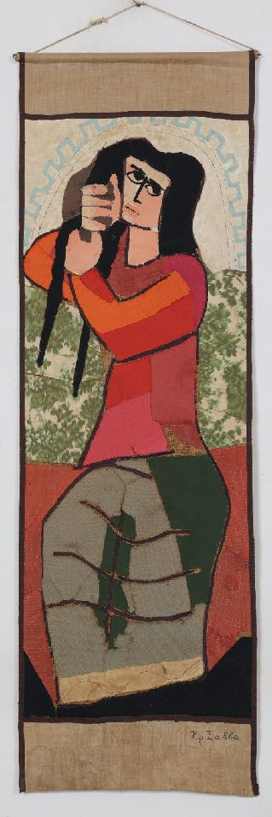
Μια σειρά από αξιόλογα πορτρέτα δίνουν έντονα την παρουσία τους σε αυτή την συλλογή. Τέσσερα πορτρέτα ανθρώπων και ένα πορτρέτο πουλιών του Φασιανού προσθέτουν χρώμα και ποιότητα στην συλλογή μέσα από την χαρακτηριστική συνθετική ιδιαιτερότητα του καλλιτέχνη. Έργα όπως η ατμοσφαιρική Αυτοπροσωπογραφία του Σπυρίδωνα Παπανικολάου του 1947, τα δύο παστέλ της Θάλειας Φλωρά Καραβία που απεικονίζουν τα ανιψάκια της, μαζί με τη Φιγούρα του Γουναρόπουλου και τον Περίπατο του Φοινικαρίδη συνομιλούν με πρωιμότερα έργα όπως το πορτρέτου του λόγιου N. Schiavoni, έργο του Αριστείδη Οικονόμου, τη Γιαγιά του Σπυρίδωνα Βικάτου και το πορτρέτο άντρα της Μαριάθης Δρακονταείδη, της πρώτης γυναίκας πτυχιούχου ζωγραφικής του Σχολείου Καλών Τεχνών. Ο Ανδρέας Χαραλαμπίδης εμφανίζεται στη δημοπρασία με δυο έργα στη δημοπρασία (αρ. καταλόγου 68 και 69) που εντάσσονται και αυτά στη σειρά των προσωπογραφιών, δυο συνθέσεις με μεσαιωνική ατμόσφαιρα και αρχαϊκότητα μορφών που χαρακτηρίζει την παραγωγή του. Ιδιαίτερη μνεία αξίζεις το πορτραίτο του Χριστόφορου Σάββα που παρουσιάζει Το Βρούλλισμα των μαλλιών μιας νεαρής. Το έργο είναι καμωμένο με την τεχνική της υφασματογραφίας που συχνά χρησιμοποίησε ο καλλιτέχνης. Τα έντονα χρώματα και η αδρές γραμμές αποτυπώνουν την ιδιαίτερη του αισθιτηκή ενώ τα μεγάλα μάτια του κοριτσιού θυμίζουν μια κόρη του Φαγιούμ των ελληνιστικών χρόνων. Φαίνεται πως το έργο αυτό είχε ιδιαίτερη σημασία για τον καλλιτέχνη αφού φωτογραφήθηκε μαζί του για τους σκοπούς της προβολής της έκθεσης που έκανε στο Δημοτικό Μέγαρο Πάφου το 1964. Μία αφηρημένη σύνθεση σωμάτων με παστέλ του Σάββα εμφανίζεται στον κατάλογο με αριθμό 110, ενώ και άλλες συνθέσεις ανθρώπινης φιγούρας διανθίζουν τον κατάλογο με τα έργα των Β. Γερμενή, Νίκου Κουρούσιη, Αντρέα Κάραγιαν, Εδουάρδου Σακαγιάν, Άγγελου Παναγιώτου, Απόστολου Γεράλη και άλλων.

Χ. Σάββα, Το Βρούλλισμα (αρ.κατ.44)
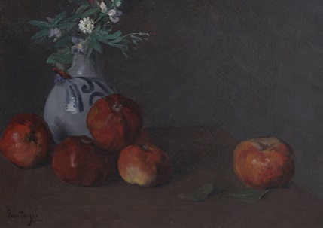
Έργα όπως η Σύνθεση του Δημήτρη Μυταρά, το Γυμνό του Θεόδωρου Μανωλίδη, το Εσωτερικό με σκύλο του ίδιου καλλιτέχνη, όπως και ο Nιπτήρας και τα Περιστέρια του Άγγελου Παναγιώτου σφραγίζουν την ποιότητα και το συλλεκτικό ενδιαφέρον της 32ης δημοπρασίας του οίκου Ψαθάρης. Μαζί με τα πιο πάνω, και της ίδιας συλλεκτικής αξίας είναι τα τέσσερα φωτεινά έργα του Λευτέρη Οικονόμου, το ρομαντικό έργο του Σπύρο Βασιλείου, τα έργα των Αλκή Kεραμίδα, Glyn Hughes και του John Corbridge.

Η συλλογή της 32ης δημοπρασίας ενισχύεται από τα γλυπτά του Γιάννη Μόραλη, δύο από τα οποία σε ιδιαίτερα περιορισμένο τιράζ, το Ερωτικό 11/16 και το Συνάντηση φίλων 11/25.

Περικλής Πανταζής (1849 - 1884)

Βάζο με λουλούδια και μήλα (αρ. κατ. 34)

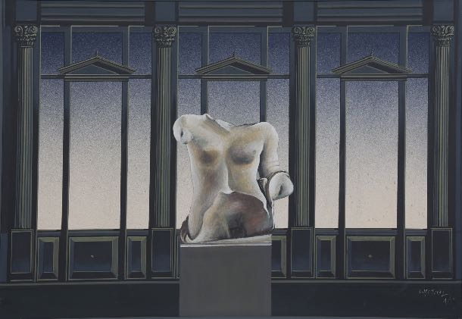
Δ. Μυταράς, Σύνθεση (αρ.κατ.70)

Θα ήταν παράλειψη να μην αναφερθούμε στους 46 χάρτες της Κύπρου της 32ης δημοπρασίας. Εφτά από αυτούς κλείνουν τον πλούσιο κατάλογο ενώ οι υπόλοιποι αναρτώνται στην ιστοσελίδα του οίκου www.psatharis-auctions.com.cy και www.invaluable.com. Πρόκειται για έργα σε σπάνια κατάσταση και ποιότητα από τον 16ο μέχρι και τον 19ο αιώνα τυπωμένα από τους γνωστότερους χαρτογράφους της κάθε εποχής.

Τα έργα του καταλόγου, θα εκτίθενται στο ξενοδοχείο Κλεοπάτρα στην Λευκωσία, στην αίθουσα Μακεδονία τη Δευτέρα 28 και την Τρίτη 29 Νοεμβρίου, από τις 10 π.μ. μέχρι τις 9 μ.μ. Την Τετάρτη η έκθεση θα τερματιστεί στις 5 μ.μ. και στις 7μ.μ. θα ξεκινήσει η δημοπρασία που θα μεταδίδεται απευθείας από τις ψηφιακές πλατφόρμας www.invaluable.com. Το κοινό μπορεί να εκφράσει το ενδιαφέρον του τόσο στην αίθουσα όσο και με τηλεφωνική ή γραπτή προσφορά.

Γενικές Πληροφορίες
Οίκος Δημοπρασιών Ψαθάρης
Τηλέφωνα: 00357 24621109, 00357 99 564131
E-mail: psatharisauctions@cytanet.com.cy
Ιστοσελίδες: www.psatharis-auctions.com.cy και www.invaluable.com.

